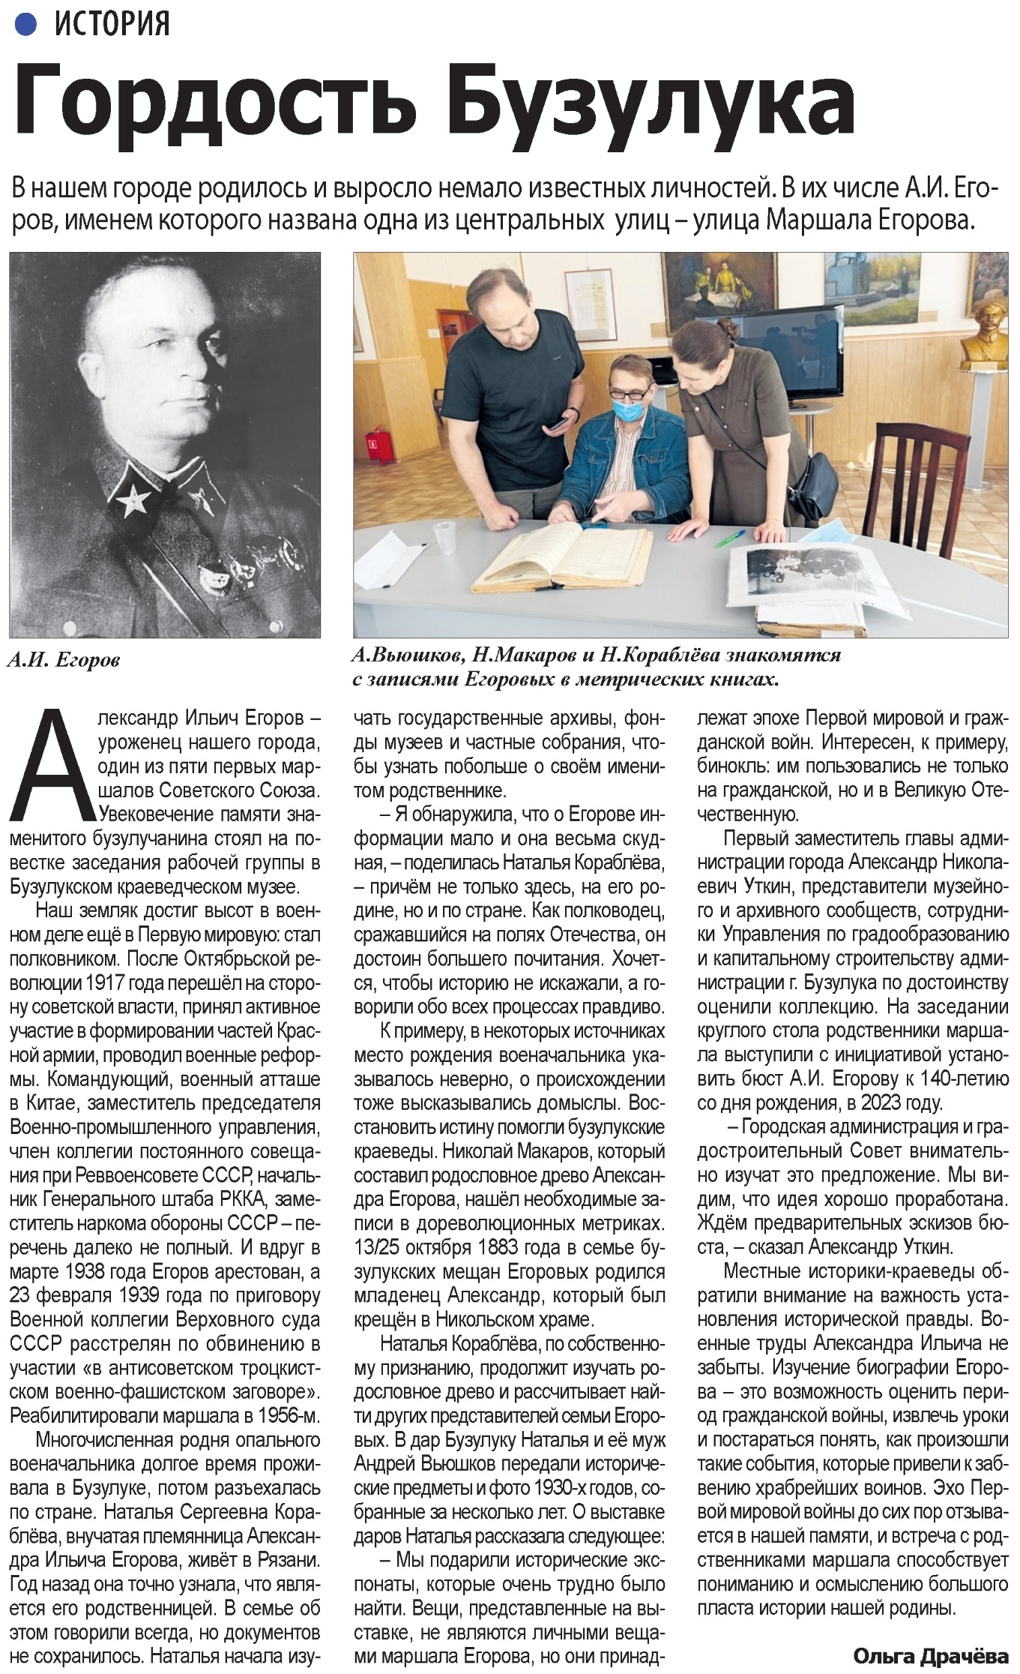

**Драчева О. Гордость Бузулука / О. Драчева // Наша Газета. – 2020. – 2 сентября. – С. 7.**